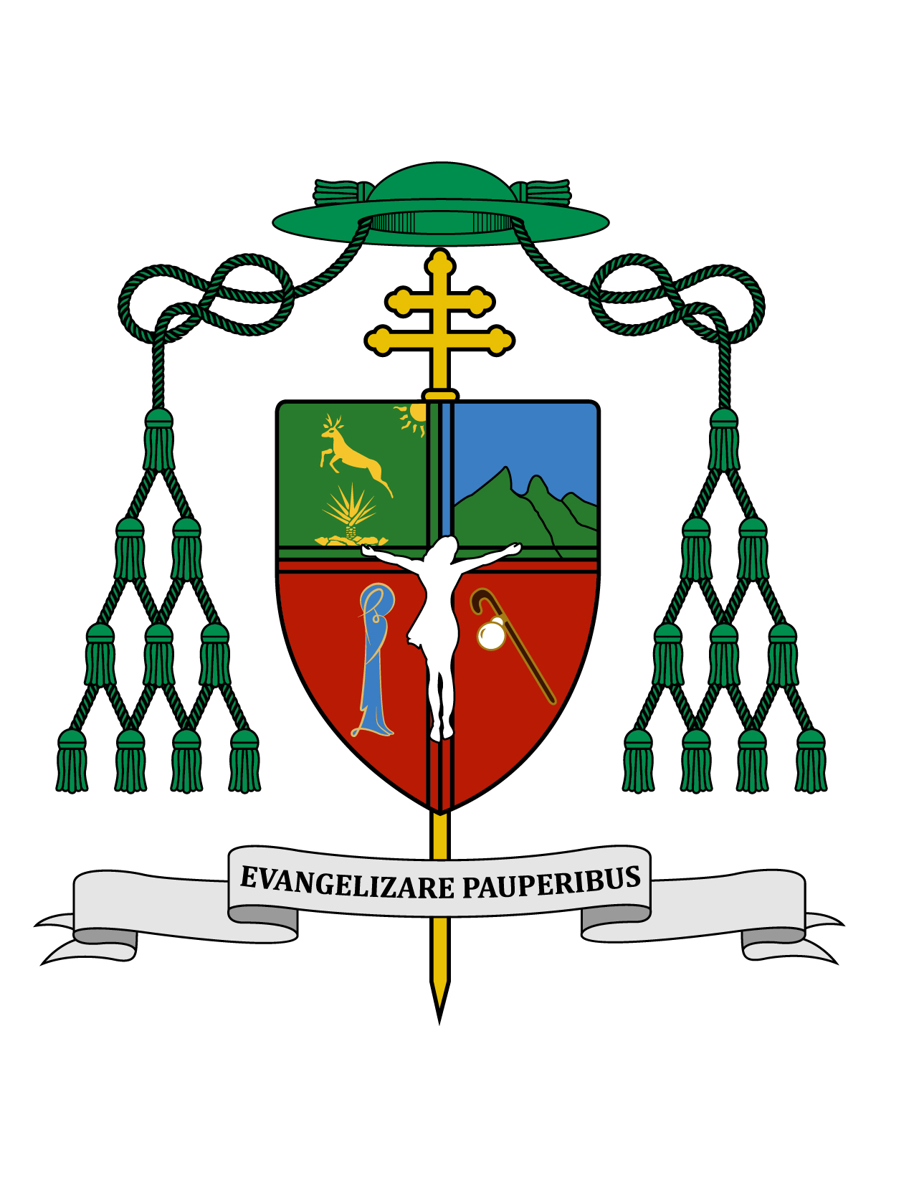

24 de febrero de 2019

HOMILÍA

VII DOMINGO DEL TIEMPO ORDINARIO

Ciclo C
1 Sam 26, 2. 7-9. 12-13. 22-23; 1 Cor 15, 45-49; Lc 6, 27-38.

“Sean misericordiosos, como su Padre
es misericordioso” (Lc 6, 36).

Ki'óolal lake'ex ka t'aane'ex ich maya, kin tsik te'ex ki'imak óolal yéetel in puksi'ikal. U T'aan Yuumtsil bejla'e' Ku yéesik to'on le maáx ku bin tu pach Cristo, k'abeet ya'ab u yaakunaj tak tu yiknal le máaxo'ob p'eekmilo'on.

Muy queridos hermanos y hermanas, les saludo con el afecto de siempre y les deseo todo bien en el Señor, en este domingo séptimo del Tiempo Ordinario.

La Palabra de Hoy
En la primera lectura, tomada del Primer Libro del Profeta Samuel, se nos presenta un extraordinario ejemplo de misericordia y de amor a los enemigos. El Rey Saúl perseguía a David por motivos de los celos que tenía de él, pues se había ganado el cariño y respeto del pueblo. Saúl buscaba asesinar a David, mientras que él huía y de paso combatía a los verdaderos enemigos del pueblo de Israel obteniendo victoria tras victoria.

Una noche, David pudo acercarse sigiloso al campamento de Saúl, se acercó hasta él mientras dormía profundamente. Abisay, que acompañaba a David, le pidió permiso para atravesar con su lanza a Saúl, pero David replicó: “no lo mates. ¿Quién puede atentar contra el ungido del Señor y quedar sin pecado?” (1 Sam 26, 9).

David pudiera haber salvado su vida permitiendo que Abisay matara a Saúl, además pudiera haber usurpado el trono de Israel, ya que él aun siendo tan joven ya había sido ungido por Samuel, anunciándolo como futuro rey de Israel. Sin embargo, David le perdonó la vida a su enemigo. Fijémonos como David respeta a Saúl por ser ungido. Esto nos habla del respeto que nos merecen todas nuestras autoridades por representar a nuestros pueblos, pero también hemos de recordar que ahora todos los bautizados somos ungidos y todos nos debemos respeto unos a otros.

Los sacerdotes somos doblemente ungidos, para estar al frente del Pueblo de Dios y para servirlo en las cosas santas. El sacerdote está consagrado para santificar a sus hermanos, santificándose a sí mismo, y para los creyentes merece como ungido doble respeto. Como hombre, el sacerdote puede cometer errores y pecados, hasta los más terribles; quien los cometiera, tal vez merezca el juicio de la Iglesia y tal vez también el juicio de la ley civil. Aun así hemos de implorar para ellos la misericordia de Dios, y nunca de ningún modo, generalizar juicios contra todos los sacerdotes, ni dejar de respetar los grandes tesoros que Dios depositó en su vaso de barro.

Jesús en su enseñanza no pone límites a la misericordia, pues nos manda amar a nuestros enemigos, a todos, sean quienes sean, aunque no sean ungidos como nosotros y aunque no ocupen algún cargo de gobierno en la sociedad o en la Iglesia. Nos indica tres cosas que debemos hacer por los que nos aborrecen o hacen el mal: hacerles el bien, bendecirlos y orar por ellos.

Poner la otra mejilla al que nos ha golpeado debe significar perdonar de verdad, aunque esto implique la posibilidad de que nos vuelvan a pegar. Yo creo que esto no es precisamente buscar nuestro mal, sino saber dar una nueva oportunidad. En cuanto a que si alguien nos quita el manto y debemos dejarle también la túnica, creo que significa ayudar al ladrón que vemos en verdadera necesidad, sólo que el modo de hablar judío era muy radical, por lo que así ha de ser nuestra caridad de radical si el caso lo amerita. No perdamos la oportunidad de amar.

Todo ser humano es capaz de amar, eso está en nuestra naturaleza, la capacidad de amar y de ser amados; pero la fe implica la convicción de que cada ser humano es hijo de Dios y merece nuestro amor, perdón y ayuda. Hasta los más grandes delincuentes tienen a quien amar y quien los ame. Jesús dice: “También los pecadores aman a quienes los aman… También los pecadores prestan a otros pecadores, con la intención de cobrárselo después” (Lc 6, 34). Jesús nos enseña a no juzgar, a perdonar y a dar, a tratar a los demás como queremos ser tratados. Su enseñanza sigue siendo novedosa y retadora.

En la segunda lectura, tomada de la Primera Carta de San Pablo a los Corintios, se nos habla del primer Adán, es decir, del primer hombre; y también del último Adán, que es Cristo. El texto nos enseña que si seguimos el ejemplo del primer Adán seremos hombres terrenos; en cambio, nuestro modelo ha de ser el último Adán para ser como él, es decir, celestiales. No queramos, pues, justificarnos con lo que otros hacen o con lo que se acostumbra. Sigamos el modelo del Hombre Celestial.

El segundo Foro sobre el Agua
El día de ayer la Pastoral Social de nuestra Arquidiócesis llevó a cabo el segundo “Foro sobre el Agua”. El primero reunió gente de la academia, del mundo ecologista, de otros grupos de la Iglesia y de la sociedad. Ahora este segundo foro convocó a laicos, religiosos y sacerdotes de cada una de las parroquias de nuestro Estado. Queremos que el mensaje del cuidado del agua y en general del respeto a la naturaleza sea asumido por toda nuestra Iglesia arquidiocesana, influyendo desde ahí en toda nuestra sociedad.

Recordemos que en septiembre próximo seremos anfitriones del VII Congreso Eucarístico Nacional (CEN) 2019, y que cada uno de estos congresos debe tener su proyección hacia una obra caritativa. Pues bien, nosotros elegimos como obra de caridad el cuidado del agua, lo cual significa caridad para con todos, así como también para las futuras generaciones.

La fiesta de hoy
Este domingo 24 de febrero celebramos el “Día de la Bandera Nacional.” Este símbolo de nuestra Patria es cuasi religioso, esto lo notamos por ejemplo cuando los poetas le dedican versos al lábaro patrio usando adjetivos religiosos: el verde simboliza la esperanza; el blanco simboliza la pureza; el rojo simboliza la sangre que los hijos de México han derramado para darnos tierra y libertad.

A nosotros que somos cristianos católicos, esa sangre también nos recuerda la que nuestros mártires derramaron en diferentes momentos de la historia, como la sangre de los niños tlaxcaltecas Antonio, Juan y Cristobalito; la de san Felipe de Jesús, la de los mártires de la Cristiada, así como la del adolescente José Sánchez del Río.

El águila que devora a la serpiente en nuestro escudo nacional, en la bandera, son también símbolos bíblicos de la gracia de Dios que le dio a la mujer alas de águila para escapar de la serpiente (cfr. Ap 12, 14), que evoca a la misma serpiente del libro del Génesis (cfr. Gn 3, 1-15). También en otros pasajes, como en el Libro del Profeta Daniel y en el Apocalipsis, aparecen las figuras de cuatro seres vivientes, uno de los cuales tenía forma de águila. Luego los santos Padres de la Iglesia aplicaron esta figura del águila al apóstol san Juan.

Más allá de todos estos signos religiosos y bíblicos, nuestra bandera es respetable por representar a nuestros hermanos mexicanos del pasado, del presente y del futuro; y a esta tierra que nos vio nacer, misma que llamamos “patria”, porque nuestros padres y antepasado aquí nos heredaron la vida.

No olvidemos finalmente que nuestro lábaro patrio ha evolucionado y que la primera bandera mexicana fue el estandarte de nuestra Señora de Guadalupe, la cual también se hizo presente durante la Cristiada.

Que tengan todos una feliz semana. ¡Sea alabado Jesucristo!

+ Gustavo Rodríguez Vega
Arzobispo de Yucatán

